**空呼现场监控指挥仪**

**软件设计要求**

**（20180118）**

目录

一、概述 2

二、技术要求 2

三、功能说明 2

四、UI界面布局 2

五、操作说明 4

六、界面介绍 6

七、软件说明 13

/*modify

*/

## 一、概述

智能空呼，是今后发展的目标，将空呼接入物联网，是今后的趋势；解决空呼接入的最后100米，以及现场监控、指挥的需要，特设计本设备。本设备操作系统采用Windows系统，执行软件软件具有兼容性，可在windows7和windows10下运行，本设备下面简称指挥仪。

## 二、技术要求

1、 指挥仪和终端用户之间使用<附件三：远程数据传送协议>，采用被动接收和主动查询相结合的方式，获得终端信息；

2、采用机械按键和触摸屏按键相结合的方式，对软件进行操作；

3、采用电池供电，内置电池能工作12小时以上，外接充电接口，可使用DC12V-24V的车载电源供电；

4、屏幕分辨率不小于1280*800 ；屏幕尺寸不小于10寸；

5、带声光报警，有喇叭报警和屏幕字段闪烁报警；

6、单跳无线通信距离大于1000米；8个用户查询一次不大于5秒；中继无线通信距离大于1800米，8用户查询一次不大于8秒；

## 三、功能说明

1. 指挥仪开机自动运行程序；
2. 指挥仪开机时相互间可进行信息交换，最先到达现场开机的指挥仪作为主控机使用， 后开机的作为从机使用，从机由主控机来分配通信信道；
3. 指挥仪可对终端实现临时信道分配及临时组网功能；
4. 指挥仪可对终端实现单独查询、全部查询等功能；
5. 指挥仪可对终端发出用户撤出、全部撤出等指令，也能发出不同的指令，让背板发出对应的语音提示；
6. 自动根据所带空呼的气瓶容量、单位时间的气体消耗量，计算气瓶剩余气体使用时间；
7. 根据终端状态（正常、气压低于10Mpa、气压低于6Mpa、关机），改变对应用户的颜色标记，并根据设定的报警点发出声光报警；
8. 记录工作过程和流程，可导出、回放；
9. 可导入/导出用户信息、工作日志；
10. 可设置和查看软件参数，如：通讯端口、通讯速率、软件版本号、用户组号、修改用户 号等；
11. 与无线模块采用串口通信，通信速率为9600bps,数据格式为8N1。

## 四、UI界面布局

4.1 面板物理按键

1、**电源：**该按钮在关闭状态下打开执行开机操作，在运行时按下执行关机操作。

2、 **确定**： 按此键确定之前操作的内容，与屏幕按键中的“**确定**”按钮相同。（对应键盘的“Enter”）

3、 **停止报警**： 按此键取消之前操作的内容，与屏幕按键中的“**停止报警**”按钮相同。（对应键盘的“Esc”）

4、**方向键**：用于移动选中的条目，比如名单列表的选择，下拉框的选择. （对应键盘的“上、下、左、右方向键”）

5、　**F键**： 与屏幕按键中的F1—F6按钮相同，（对应键盘的“F1--F6”）

F1—向单个用户发出撤出指令

F2—向全部用户发出撤出指令

F3—刷新单个用户状态信息

F4—刷新全部用户状态信息

F5—查看单个用户详细信息

F6—退出查看单个用户详细信息

* 1. **触摸屏按钮定义**

1、　**结束：**执行程序结束操作，退出，并保留操作日志。

**2、 停止报警：**在报警触发状态按此按钮可以停止喇叭报警、状态指示灯闪烁。

**3、 F1用户撤出**：向选定用户发出撤出指令；

4、 **F2全部撤出**：向全部用户发出撤出指令；

5、 **F3用户刷新**：向单个用户发出查询指令，刷新单个用户状态信息；

6、 **F4全部刷新**：向全部用户发出查询指令，刷新全部用户状态信息；

7、 **系统设置**：系统的参数设定

服务器地址：

服务器端口：

用户账号：

用户密码：

导入用户：导入用户的名单；

导出文件：将日志/记录文件拷贝到U盘或其他目录下；

　单位名称: 设定使用单位的名称；

报警点： 可设定气压下降到最大气压的50% 、10Mpa、6Mpa作为报警点；

信息同步： 通过4G或Wifi网络将用户信息、知识库、设备库等信息从服务器上下载到本地，并将当前收到的信息同步上传到服务器；

8、实时上传： 通过4G或Wifi网络将当前的

五、操作说明：

#### 1、指挥仪主机：开机

请在安装好天线后，按住操作面板上的 按钮3秒钟以上，触摸屏点亮，系统开机，指挥仪专用软件系统开始运作。

#### 2、程序退出

点击触摸屏上的**结束**按钮，程序退出；

#### 3、指挥仪主机：关机

按住操作面板上的 按钮3秒钟以上，或操作系统自带的关机键，选择关机；关机后请卸下天线。

#### 4、指挥仪管理：用户撤出、全部撤出、用户刷新、全部刷新、状态显示

#### （1）用户撤出

按触摸屏上的**F1**按钮或者操作面板上的 **F1**  键，即可对当前选中的终端用户发出撤出指令，终端用户收到撤出指令后，会发出“危险，撤出”的语音，同时向指挥仪返回回复信息，如果指挥仪收到终端用户回复的信息，指挥仪上会显示**撤出中**，如果没有收到终端用户回复信息，在规定的时间内重复下达撤出指令，如果3次下达均未收到回复，指挥仪上会显示**撤出失败**，会发出报警声。

#### （2）全部撤出

按触摸屏上的**F2**按钮或者操作面板上的 **F2**  键，即可对当前所有的终端用户逐一发出撤出指令，终端用户收到撤出指令后，会发出“危险，撤出”的语音，同时向指挥仪返回回复信息，如果指挥仪收到终端用户回复的信息，指挥仪上会显示**撤出中**，如果没有收到终端用户回复的信息，在规定的时间内重复下达撤出指令，如果3次下达均未收到回复，指挥仪上会显示**撤出失败**，会发出报警声。

#### （3）用户刷新

按触摸屏上的**F3**按钮或者操作面板上的 **F3**  键，即可对当前选中的终端用户发出查询指令，终端用户收到查询指令后，会将当前的气压、温度等状态发送回来，如果指挥仪收到终端用户回复的信息，指挥仪上会显示最新信息，如果没有收到终端用户回复的信息，在规定的时间内重复下达查询指令，如果3次下达均未收到回复，指挥仪上会显示**刷新失败**，会发出报警声。

#### （4）全部刷新

按触摸屏上的**F4**按钮或者操作面板上的 **F4**  键，即可对当前所有的终端用户逐一发出查询指令，终端用户收到查询指令后，会将当前的气压、温度等状态发送回来，如果指挥仪收到终端用户回复的信息，指挥仪上会显示最新信息，如果没有收到终端用户回复信息，在规定的时间内重复下达刷新指令，如果3次下达均未收到回复，指挥仪上对应的终端用户会显示**失去联系**，会发出报警声。

#### （5）状态显示

终端用户的状态会在终端列表的倒计时栏中实时显示出来，不同的状态会有不同的颜色。

主要有以下几种状态

|  |  |  |
| --- | --- | --- |
| 状态 | 描述 | 颜色 |
| 安全状态 | 空呼气压大于10Mpa终端状态正常 |  |
| 轻度危险 | 空呼气压大于6Mpa，小于10Mpa |  |
| 危险 | 空呼气压小于6Mpa |  |
| 失去联系 | 没有收到用户反馈信息 |  |
| 收到回复 | 指令收发正常 | 依据原来颜色 |

没有任何消息时的颜色，白色

状态安全时的颜色，碧绿色RGB(0x70,0xDB,0x93)

正常工作时的颜色，绿色RGB(0x00,0xFF,0x00)

轻度危险时的颜色，黄色RGB(0xFF,0xFF,0x00)

危险时的颜色， 红色RGB(255,0,0)

失去联系时的颜色，暗淡灰RGB(0x69,0x69,0x69)

(6)详细信息

触屏上，点击**详细**，显示该终端用户的详细信息，包括空呼编号、用户姓名、出生年月、职务、照片、状态、空呼瓶容量、当前空呼瓶气压、当前设备电压、当前环境温度、预计空气剩余时间。

**5、 系统设置**

系统设置需要密码才能进入，初始密码为：888888；

进入系统设置后，可以更改进入系统密码，系统可设置的参数如下：

服务器地址： //本指挥仪联网所对应的服务器地址；

服务器端口： //本指挥仪联网所对应的服务器端口；

用户账号： //本指挥仪联网所对应的服务器登录账号；

用户密码： //本指挥仪联网所对应的服务器登录密码；

导入用户：手动导入用户的名单信息，该信息为单个文件（给没有配置服务器的指挥仪使用）；

导出文件：将日志/记录文件拷贝到U盘或其他目录下；

　单位名称: 设定使用单位的名称；

报警点： 可设定气压下降到最大气压的50% 、10Mpa、6Mpa作为报警点；

信息同步： 当需要更新用户信息、知识库、设备库等信息时，可以通过4G或Wifi网络将这些信息下载到本地，同时也能将现有的日志、记录文件上传到服务器，信息同步时，用户信息、知识库、设备库等从服务器上下载，日志、记录文件上传到服务器上；

系统组号：

用户编组： 临时编组；

用户设定： 永久编组；

**修改系统密码：**

**6、 实时上传：**

当需要将当前的实时信息共享时，可以点击**实时上传**按钮，指挥仪会将收到的信息通过4G或Wifi网络，实时上传到网络服务器。

## 六、界面介绍

实时监控指挥界面：

气压栏颜色根据HUD要求对应，大于10Mpa绿色，10-6Mpa黄色，低于6Mpa红色 ：

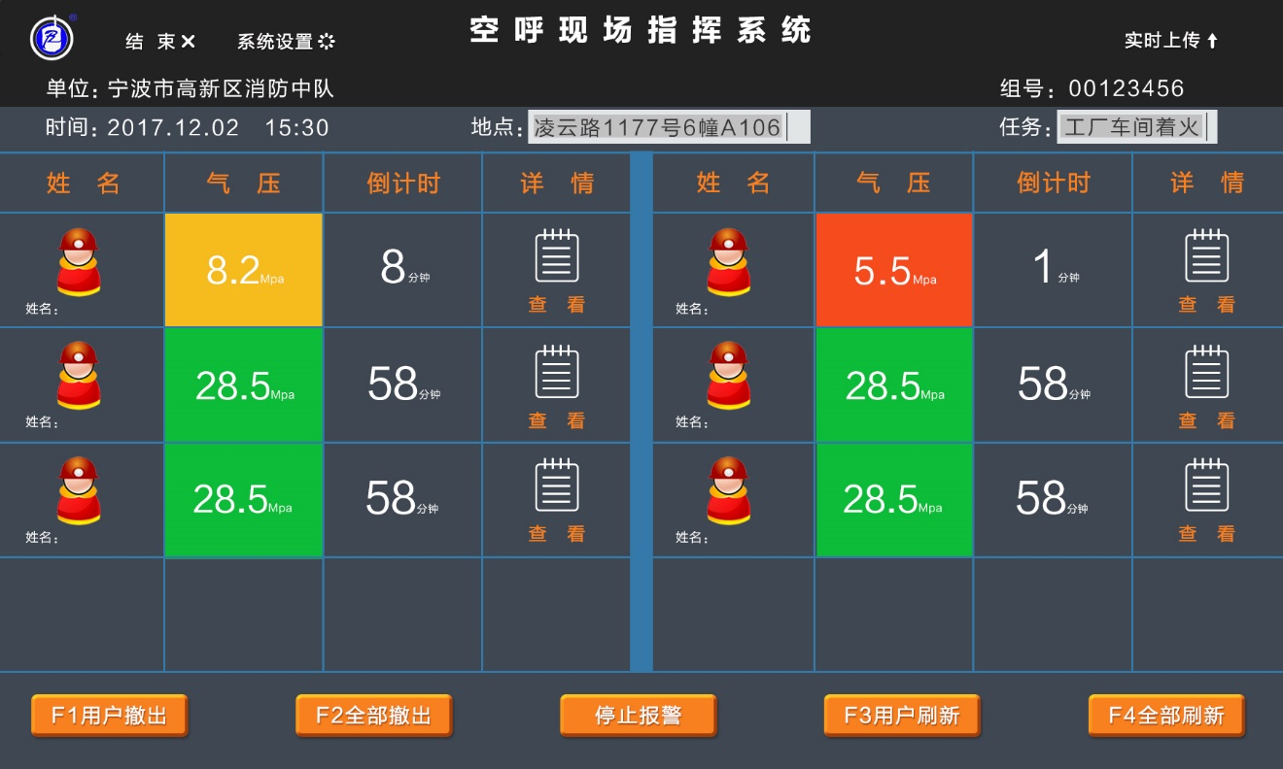

说明：

实时监测保存的文件名： 组号+年月日，后跟编号0-9；

结束：软件结束运行；

系统设置：进入系统设置菜单；

实时上传：与服务器联网，实时上传当前工作中的空呼信息；

时间：读取系统当前时间；

地点：该栏可以在使用中输入，也可缺省；

任务：该栏可以在使用中输入，也可缺省；

查看：查看该对应用户的详细信息；

姓名：点击选中该用户（是否应该改为用户？）；

F1用户撤出：向对应单个用户发出撤出指令；

F2全部撤出：向全体用户发出撤出指令；

F3用户刷新：向对应单个用户发出刷新指令；

F4全部刷新：向全体用户发出刷新指令；

停止报警：对应用户从报警状态转为正常状态；

**详情查看UI**：

点击查看，出现悬浮画面：

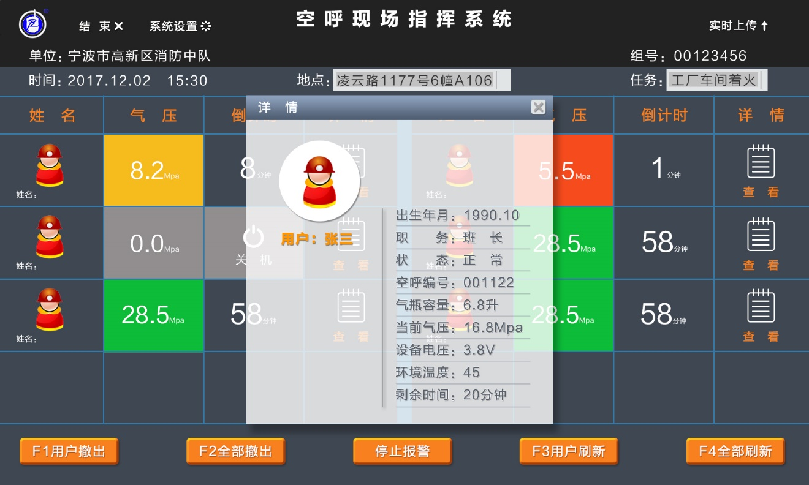

**用户终端通讯中断UI**：

刷新无回复信号，超过30秒没有收到上传信号，对应用户颜色变成红色，同时倒计时栏出现“失去联系”提示。

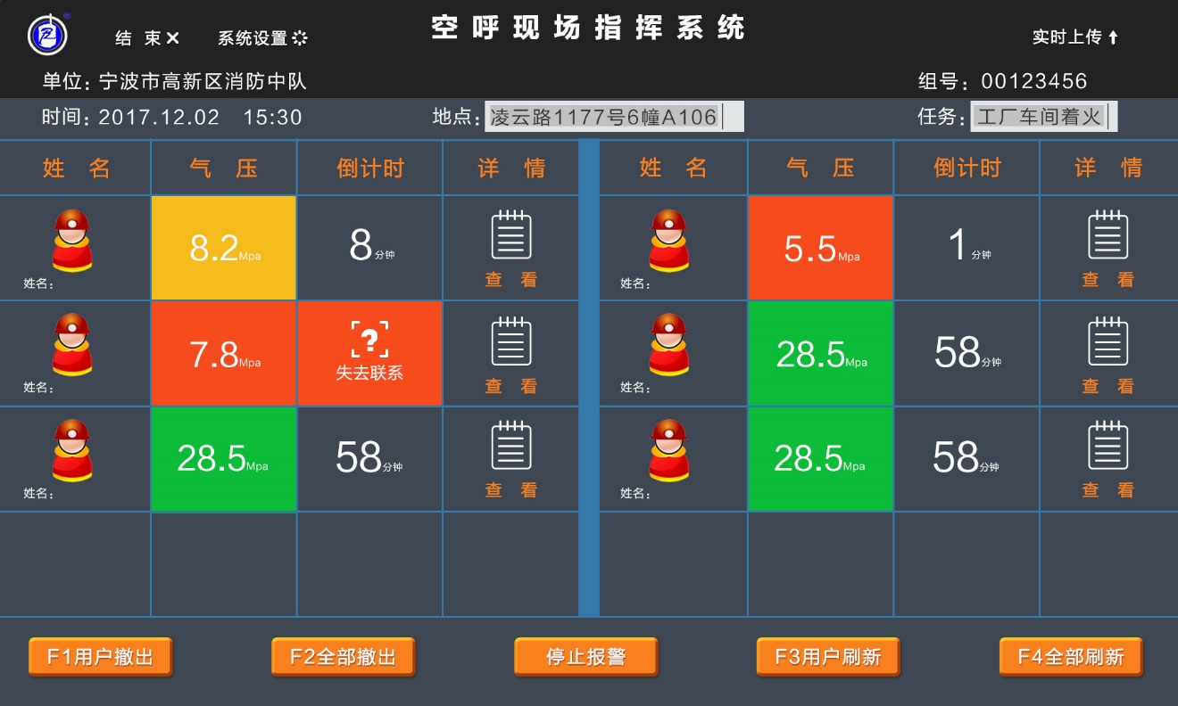

**正常撤出UI：**

主机发出撤出指令，收到用户终端回复信息，颜色跟随气压对应范围的颜色：

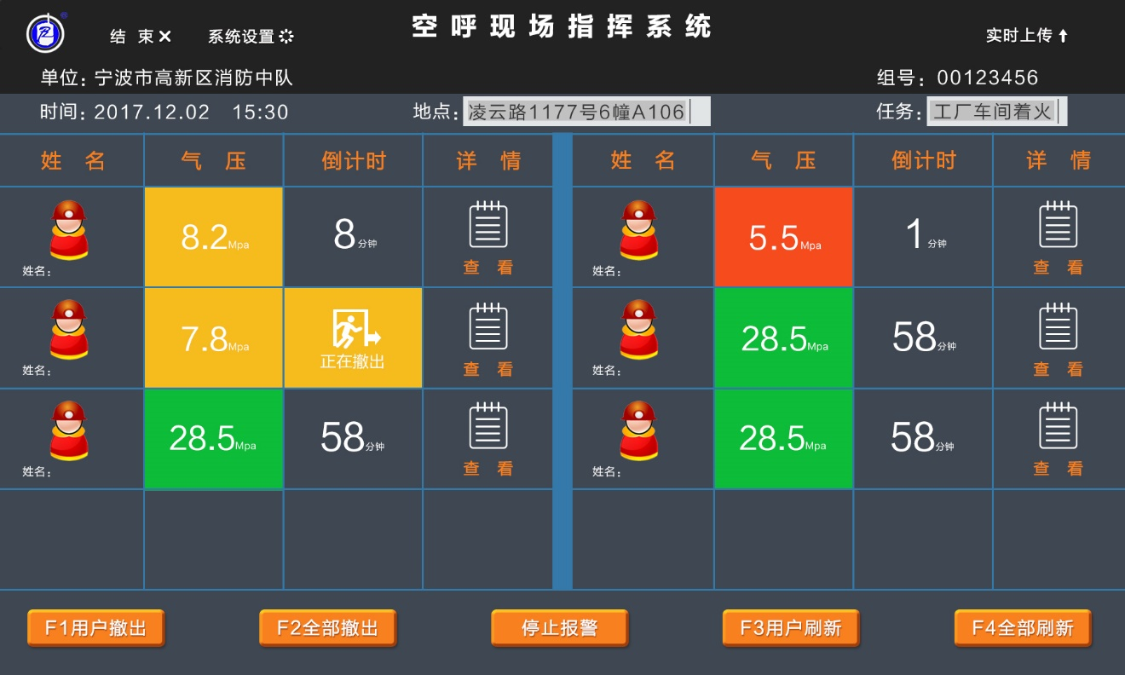

**撤出失败UI：**

主机发出撤出指令，没收到用户终端回复信息，颜色变为红色，同时启动声音报警：

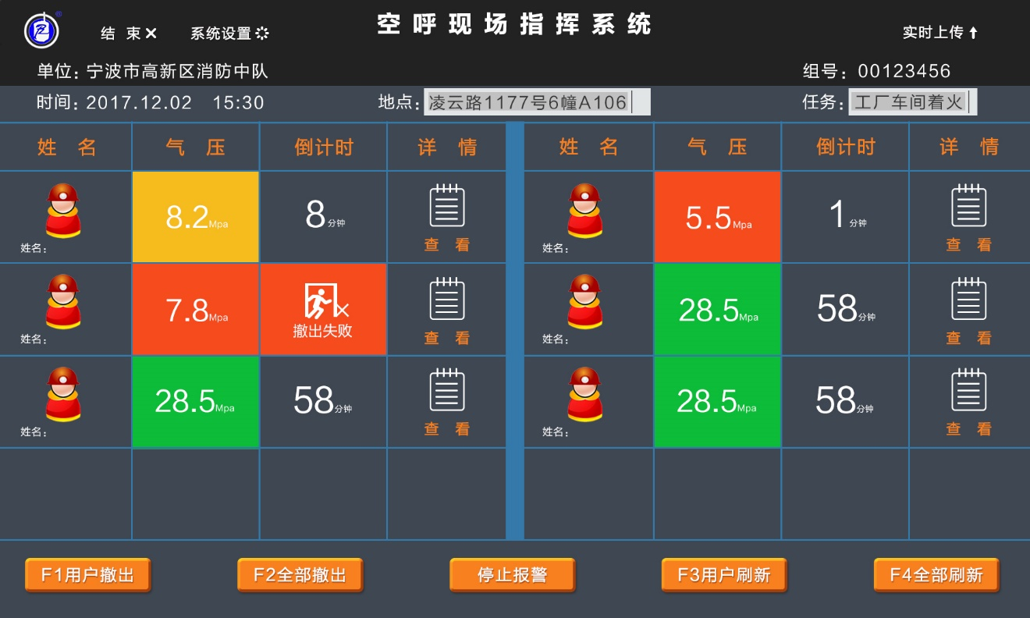

**用户终端关机UI**：

主机收到用户终端关机注销信息，倒计时栏出现“关机”提示

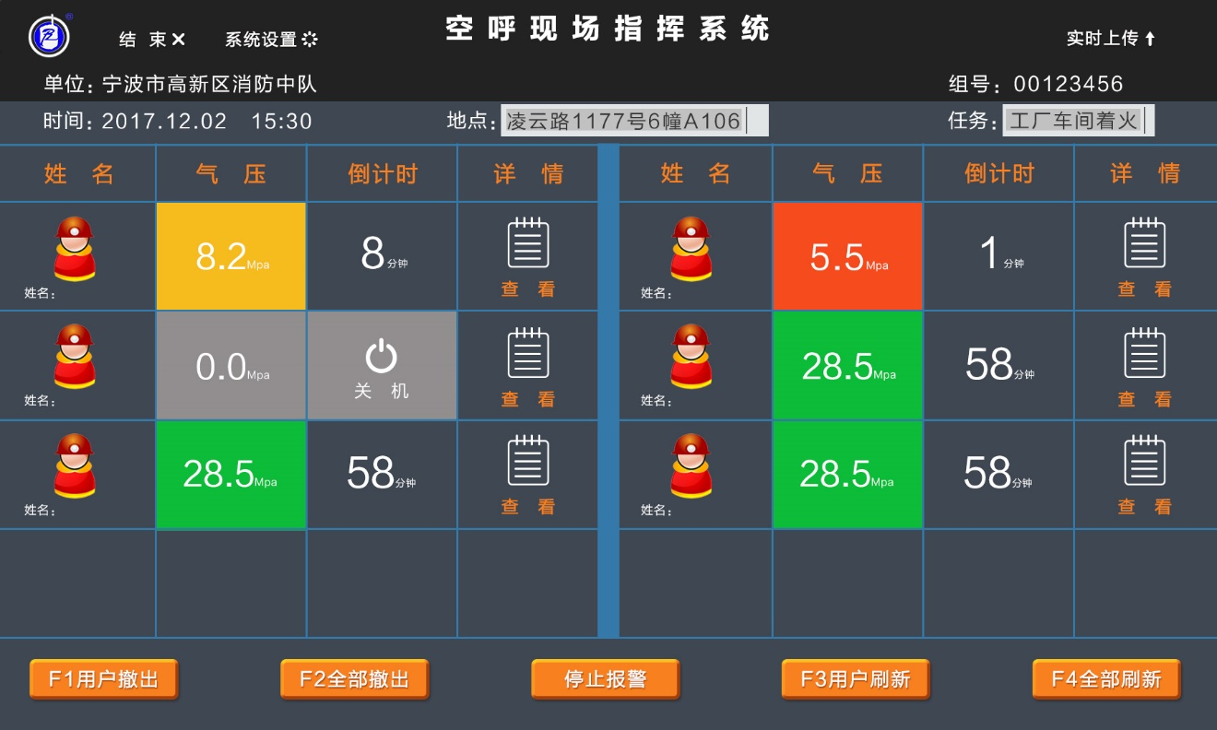

**系统设置菜单**：

点击**系统设置**，跳出输入密码框：

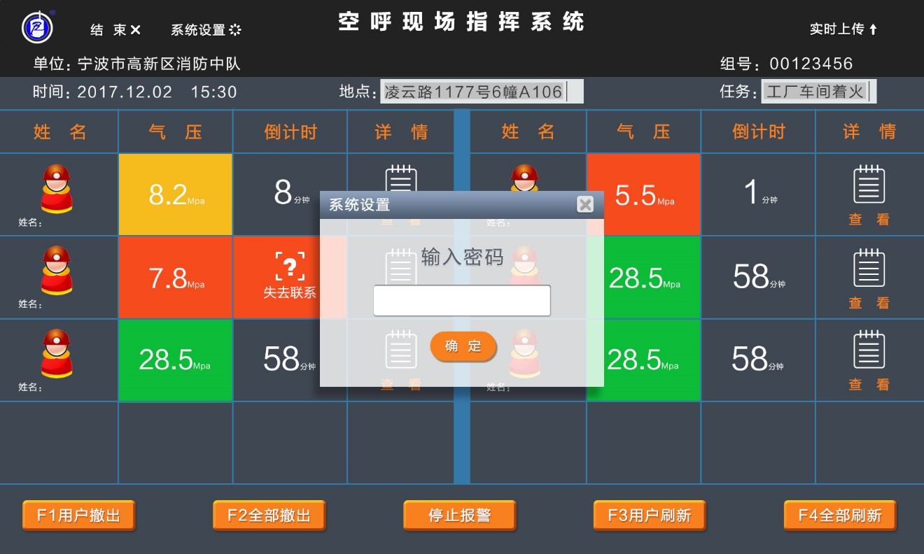

输入密码，密码正确后，进入如下菜单：

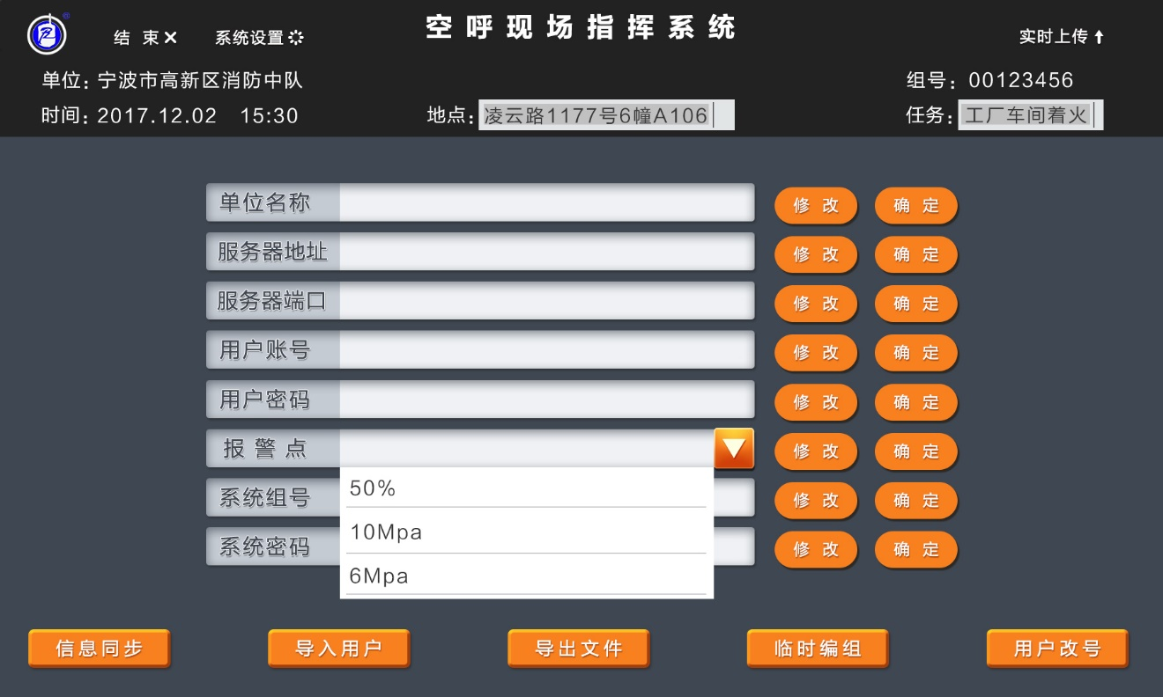

点修改后，才能修改，修改后，再点确定，才真正完成修改

**临时编组UI**：

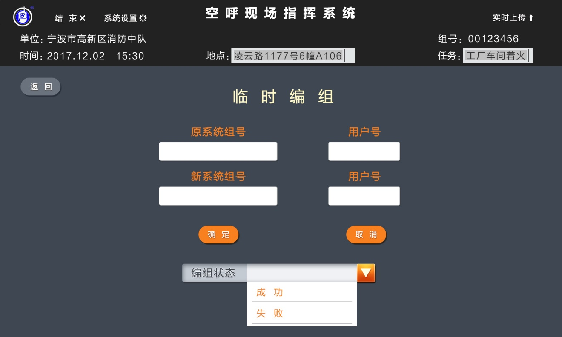

**用户终端改号UI**：

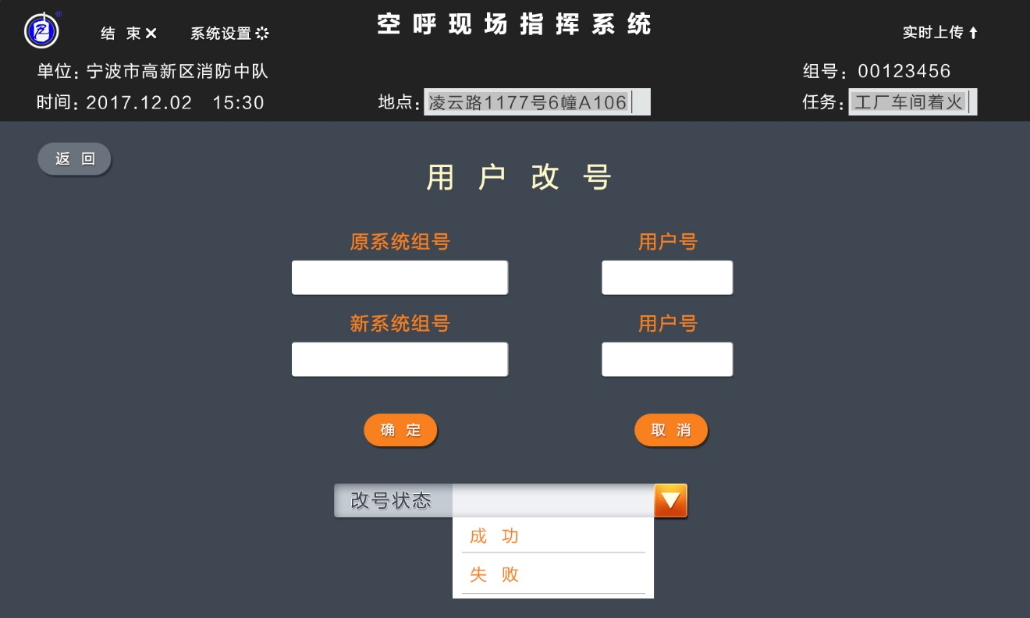

**信息同步UI：**

点击信息同步，在有网络的情况下，可以将服务器上的用户信息、设备库、知识库等下载到指挥仪上，同时将日志、记录文件等上传到服务器。

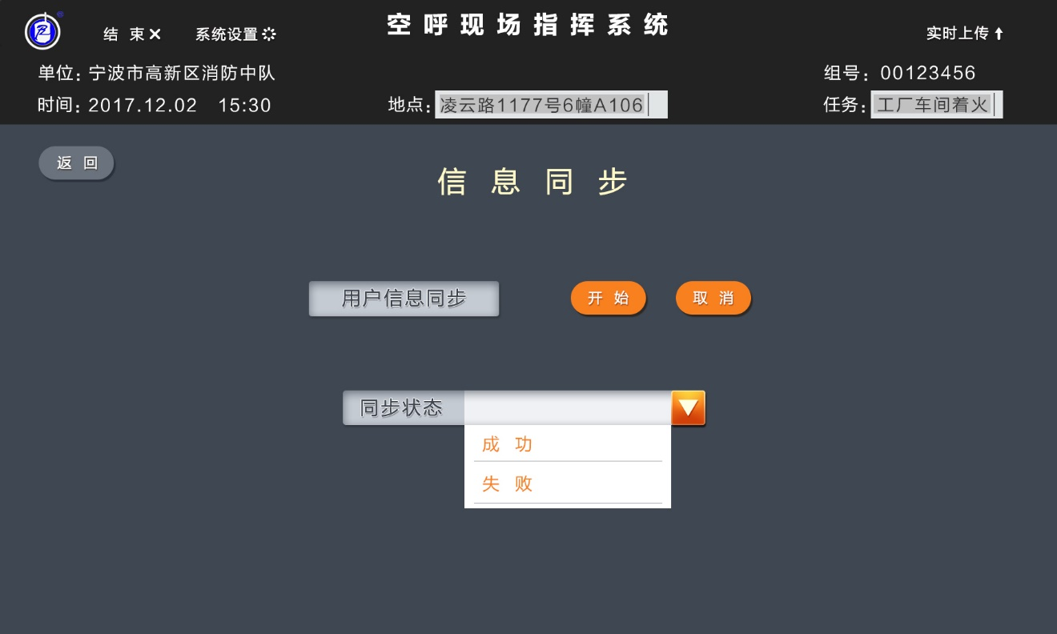

其他功能的UI界面不做规定，实现功能即可。

## 七、软件说明

（下列时序为带1级中继时的时序，最大用户24）：

1、区域主机建立及临时组网

主机开机时，先在默认信道接收2秒，看是否该信道上已经有系统建立，如果有，则在该信道上发送主机查询指令，然后根据收到的回复信息，切换到指定的信道上，同时将本机设定为区域从机；如果2秒内没有收到其他主机或终端的信号，则在该信道发送查询，如果2秒内没有收到其他主机发回的返回信息或切换信息，本机在该信道上建立系统通信，并将本机设定为区域主机；如果收到回复信息或切换信道的指令，则切换到响应的信道上，并将自身设立为区域从机。在实时联网的情况下，也可通过服务器调度区域主机和区域从机的相关信息。

2、用户刷新：指挥仪对特定用户终端发出查询指令，然后等待用户终端回复，如果在1000ms内收到该用户终端的回复信息，则刷新该用户终端信息，如果在1000ms周期内，没有收到该用户终端的回复信息，则重发该条信息2次，如第二次收到，则用户刷新结束，如第二次还是没有收到该用户终端的回复信息，则发出第三次呼叫，第三次呼叫后，无论收到回复与否，均结束本次用户刷新任务；

3、全部刷新：按照软件上的用户终端名单，逐条发送/接收信息，每条信息发送/接收间隔为400ms, 指挥仪发出查询指令，然后等待用户终端的回复信息，如果在400ms内收到该用户终端的回复信息，则刷新该用户终端信息，如果在400ms周期内，没有收到该用户终端的回复信息，则跳过，进入下一个用户终端信息的查询，一个循环后，如果在查询信息发出后，直到整个查询周期结束，都没有收到该用户终端的回复，则对这些未收到回复信息的用户终端重新发送一次查询指令，如果2次都没有收到回复，此轮刷新结束，全部刷新以10秒为周期进行。

4、用户撤出：指挥仪对特定用户终端发出撤出指令，然后等待用户终端回复，如果在1000ms内收到用户终端的回复信息，则刷新该用户终端的信息，如果在1000ms周期内，没有收到用户终端的回复信息，则重发该条信息2次，如第二次收到，则用户撤出结束，如第二次还是没有回复，则发出第三次呼叫，第三次呼叫后，如果没有收到用户终端的回复信息，指挥仪发出声光警报，对应用户终端变成红色；

5、全部撤出：按照软件上的名单，逐条发送/接收信息，每条信息发送/接收间隔为400ms, 指挥仪发出撤出指令，然后等待终端回复，如果在400ms内收到用户终端的回复信息，则刷新该用户终端的信息，如果在400ms周期内，没有收到用户终端的回复信息，则跳过，进入下一个撤出，一个循环后，如果在撤出信息发出后，到整个撤出周期结束，都没有收到用户终端的回复，则对这些用户终端重新发送一次撤出指令，如果2次都没有收到回复，此轮撤出结束，全部撤出以10秒为周期进行，没有收到回复信息的用户终端。颜色变为红色，同时发出声光报警。

6、倒计时算法（按每分钟25次，50L供气量计算）：

6.8升气瓶倒计时计算：

A=（气压值-2）/(30秒气压下降值*2)

B=（气压值-2）*6.8*10/50

A与B之间取数据小的一个；

9升气瓶倒计时计算：

A=（气压值-2）/(30秒气压下降值*2)

B=（气压值-2）*9*10/50

A与B之间取数据小的一个；

7、用户资料导入：

用户资料格式软件开发人员自定，用户资料包括：单位名称，用户编号，姓名、照片、出生年月、职务、空呼编号、气瓶容量、使用空呼的气瓶容量等。

编写：2018.01.18